Проект: «Лэпбук «Наш Пушкин»
Тема проекта: создание лэпбука (интерактивной папки) «А.С. Пушкин».

Автор проекта: Коллективная исследовательская работа 3 «В» класса МБОУ Октябрьская СОШ №2.
Руководитель проекта: Коркина Светлана Юрьевна учитель начальных классов МКОУ Октябрьская СОШ п. Октябрьский, Мошковского района, Новосибирской области.

Учебные дисциплины близкие к теме проекта: русский язык, технология, окружающий мир, ИЗО.

Тип проекта: поисково-творческий, межпредметный, коллективный, краткосрочный.

Актуальность работы:
В условиях реализации нового федерального государственного образовательного стандарта второго поколения (ФГОС) учителю приходится искать новые средства обучения, которые соответствуют новым требованиям и целям обучения. Важным аспектом современного Российского образования является «научить учиться самому»: т.е. школьники должны ставить перед собой цели и задачи, находить способы их решения, а главное находить нужную информацию для решения поставленного вопроса среди огромного множества источников информации.
Всем известно, что лучше запоминается, то, что интересно, что было самостоятельно найдено, исследовано, эмоционально окрашено. Как добиться того, чтобы пройденный материал остался в памяти ученика, чтобы он мог научиться пользоваться знаниями, которые получил на уроках, чтобы он захотел расширить свои горизонты по изученной теме?
Одним из способов достижения этой цели образования может стать использование на уроках технологии создания лэпбука.
Лэпбук, дословно переводится как «книга на коленях». Это книжка- раскладушка с помещенной в неё различной информацией. Но, и такие лэпбуки не всегда способствуют развитию интереса по поставленной теме. Здесь, нужно уметь быть гибким, изобретательным и «подстраиваться» под интересы учеников. Потому, предлагается заполнить папку не только той информацией, что есть в учебниках, но и найти материал, который очень интересен самому исследователю. В этом смысле лэпбук – находка.
Цель: расширить знания учащихся о поэте в интересующей современного учащегося области, показать, как много значит для русского человека творчество Пушкина, насколько интересен мир, созданный им более двух веков назад.

Задачи
-познакомиться с лэпбуком, как объектом накопления и систематизации различной информации;
-познакомиться с макетами разнообразных лэпбуков;
-обозначить круг интересующих вопросов для изготовления лэпбука;
-разработать макет и распределить направления работы по группам;
-провести исследовательскую работу;
-обобщить полученные знания;
-подготовить эстетически красиво оформленное сообщение;
-создать, совместно с родителями, поделки и картинную галерею по сказкам А.С.Пушкина;
-оформить лэпбук.

Практическая значимость работы:
-материалы данной работы могут использоваться учителем на уроках русского языка, литературного чтения, технологии и ИЗО, посвященных изучению личности А.С.Пушкина и его творчества;
- материалы работы могут быть полезны учащимся для самостоятельного изучения данной темы; учащимся, интересующимся литературой и языкознанием, они могут быть использованы при подготовке докладов, сообщений по литературе и русскому языку;
- отдельные части данной работы могут быть использованы и на уроках развития речи, посвященных анализу языковых особенностей текста;
-вся работа и отдельные ее части могут использоваться на НПК школьников, участвовать в конкурсах и выставках;
- результаты работы можно использовать во внеклассной работе при проведении литературных конкурсов, игр, викторин, выставок;
- данный вид проекта даёт возможность использовать его для систематизации и хранения уже имеющегося материала, и дополнения новым, по мере углубления изучения данной темы в последующих классах.

Гипотеза.
Мы предполагаем, что работа над данным проектом будет очень интересна, т.к. предлагается изучить интересующие факты из жизни и творчества Пушкина, пополнить сведения получаемые на школьных уроках, творчески поработать совместно с родителями над иллюстрациями и поделками по сказкам А.С.Пушкина.

Объект исследования: А.С.Пушкин.
Предмет исследования: жизнь, творчество А.С.Пушкина, искусство, устаревшие слова в сказках Пушкина.

Методы исследования: сбор информации, описание, обобщение знаний.
Продукт: лэпбук.
Надо сказать, что очень многие учащиеся исследовали жизнь, творчество А.С.Пушкина отдельными темами и не объединяли в один большой продукт накопленную информацию. Мы попытались объединить всю проделанную работу в один яркий интерактивный лэпбук, который может стать не только источником новых знаний, но и украшением классного уголка с возможностью дополнения новой актуальной информацией и видоизменением самого проектного продукта.
Возраст учащихся: 8-9 лет.
Состав проектной группы: учащиеся 3 «В» класса 19 человек.

План работы

Этапы деятельности | Виды деятельности | Сроки
1 Этап.  Мотивационный. | -учитель объявляет тему, учащиеся обсуждают её и предлагают идеи. | 18.04.20-20.04.20
2 Этап.  Планирующий-подготовительный. | -определяется тема, цели, задачи, вырабатывается план действий, устанавливаются критерии оценки результата, согласовываются способы совместной деятельности;  - консультация с учителем, посещение школьной библиотеки, информирование родителей, составление плана работы.  - распределение учащихся по проектным группам; | 21.04-24.04.
3 Этап.  Информационно-операционный | 1.Выполнение исследовательской работы.  -учащиеся собирают материал из разных источников, обобщают полученные знания, выполняют свою часть проекта, оформляют свой материал, согласно общему представлению о готовом продукте; | 25.04-5.05.20.
3 Этап.  Информационно-операционный | 2. Представление результатов исследователь-ских групп и индивидуальных проектов;  3. Учитель координирует работу, наблюдает, даёт советы, консультирует). | 6.05.20.-14.05.20
4Этап .  Презентация. | -представление результата работы на родительском собрании, проведенном совместно с учащимися;  -оформление проекта на на конкурс. | 15.05-16.05.20.
5 Этап .  Рефлексивно-оценочный | - учащиеся презентуют готовую часть общего проекта, участвуют в коллективном обсуждении, дают оценку результату и процессу работы;  -учитель выступает участником коллективной оценочной деятельности;  -подведение итогов работы;  -самоанализ. | 17.05.20.

Описание проделанной работы
1.На уроке литературного чтения было предложено ребятам поработать над проектом, результатом которого бы стал лэпбук. Было показано несколько лэпбуков на разные темы, при просмотре которых учащиеся рассмотрели подробно, как изготовить такую книжку-раскладушку. Ребята определили какие темы им хотелось бы изучить и разделились на рабочие группы.

2.Разделившись на группы, ребята начали работу над проектом, каждый в своей области:
1-я группа – библиографы – изучили (кратко) биографию А.С. Пушкина и предоставили материал для разделов «Биография» и «Интересные факты из жизни А.С. Пушкина»;

2-я группа – искусствоведы – представили информацию для разделов «Памятники», «Портреты работы великих художников», «Нумизматика», «Филателия», «Музейные редкости»;

3-я группа – литераторы – изучили сказки А.С. Пушкина и составили продукт своей исследовательской работы - «Иллюстрированный словарь устаревших слов по сказкам А.С. Пушкина»;

4-я группа – художники – перечитали сказки, изучили иллюстрации в разных книгах «Сказки А.С. Пушкина» и совместно с родителями создали картинную галерею;

5-я группа – мастеровые – используя пластичные материалы создали продукт - «Лукоморье».

3.Параллельно шло создание и оформление лэпбука.

4.На следующем этапе были представлены результаты исследовательской работы на уроке внеклассного чтения. После презентации всех работ группами на уроках технологии был полностью оформлен лэпбук.

5.Презентация готового продукта состоялась на родительском собрании, где ребята рассказали о проделанной работе, была организованна выставка рисунков и объявлено о желании представить данный проект, будущий учебный год, на районной научно-практической конференции школьников.
6.В процессе презентации проекта были определены темы для пополнения лэпбука: -сказки поэта в музыке;
-создание иллюстрированного литературного календаря, где бы были собраны стихотворения о природе, по временам года;
-создание на уроках технологии прорезных закладок, со сказочными героями Лукоморья, для учебника «Азбука» в подарок первоклассникам;
-создание альбома «Юмористические зарисовки о Лукоморье», где учащиеся совместно с родителями сочинили бы и вписали юмористические четверостишия о любимых героях пушкинских сказок.

Выводы.
Работая над данным проектом, мы увидели, что наша гипотеза подтвердилась: как мы и предполагали, работа была очень интересна. Каждая группа взяла только то, что очень хотелось изучить о жизни Александра Сергеевича и его сказках: необычная внешность поэта и его портреты, марки, монеты, памятники, был создан словарь устаревших слов, была сделана подборка кроссвордов, викторин и загадок по сказкам, нарисованы иллюстрации к сказкам и выполнена очень красивая поделка. Мы сделали свой первый лэпбук, и это оказалось очень занимательным и увлекательным. Интересно было и то, что в каком бы направление мы не двигались, обязательно, касались своей самой любимой темы – волшебные сказки А.С. Пушкина. Спасибо родителям, которые помогли в нашем первом исследовательском проекте.

Используемая литература:
- Гатовская Д. А. Лэпбук как средство обучения в условиях ФГОС [Текст] / Д. А. Гатовская // Проблемы и перспективы развития образования: материалы VI междунар. науч. конф. (г. Пермь, апрель 2015 г.). — Пермь: Меркурий, 2015. — С. 162-164.
Источники информации:
https://ru.pinterest.com/source/homeschoolshare.com/
http://www.tavika.ru/2015/12/Red-book.html
http://www.maam.ru/obrazovanie/lepbuki
https://2queens.ru/Articles/Dom-Hudozhnikov-Klassika/Pushkiniana-v-zhivopisi.aspx?ID=4095
https://ribalych.ru/2016/11/08/iz-zhizni-pushkina/" style="display:none"></a
https://ribalych.ru/2016/11/08/iz-zhizni-pushkina/" style="display:none"></a>
https://ribalych.ru/2016/11/08/iz-zhizni-pushkina/" style="display:none"></a>http://skaz-pushkina.ru/ill_21.html-Сказки
http://skaz-pushkina.ru/ill_18.html
https://ru.wikipedia.org/wiki/%D0%97%D0%B0%D0%B3%D0%BB%D0%B0%D0%B2%D0%BD%D0%B0%D1%8F_%D1%81%D1%82%D1%80%D0%B0%D0%BD%D0%B8%D1%86%D0%B0

Приложение№1
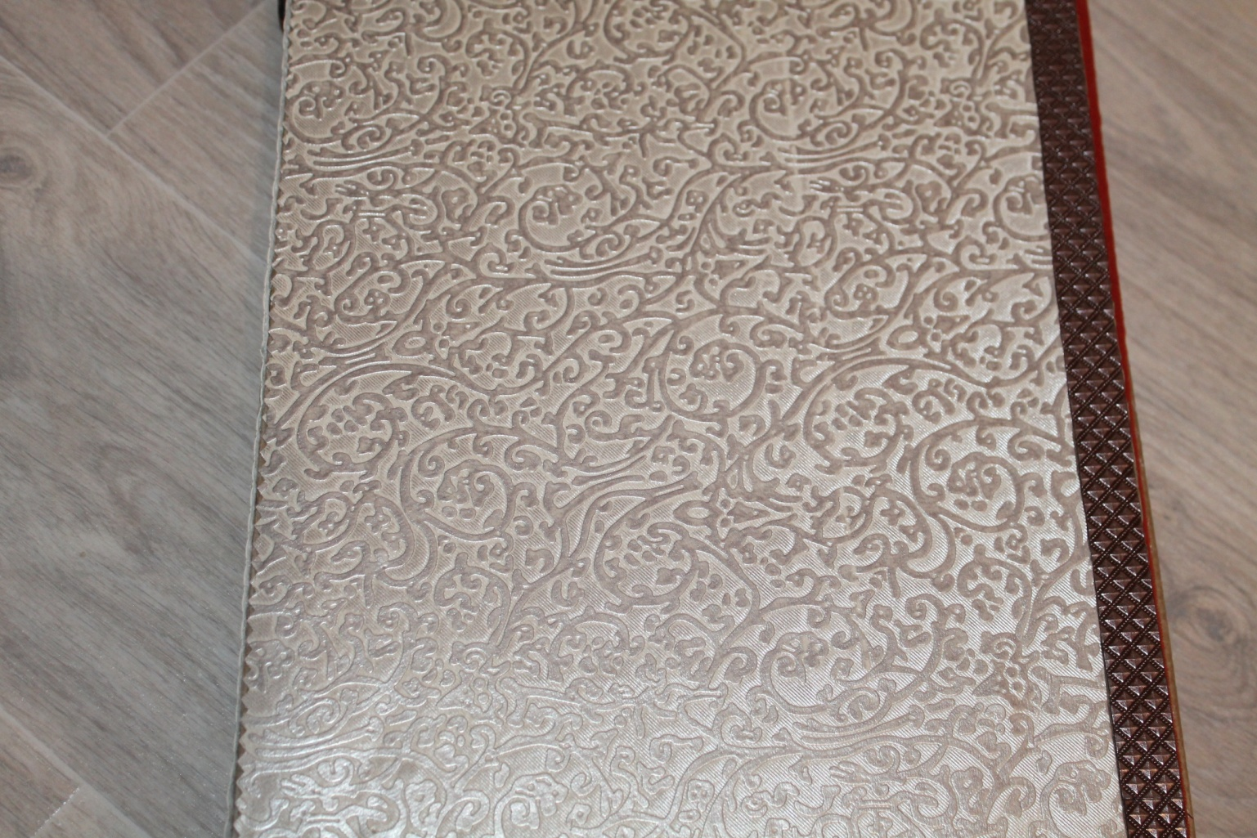

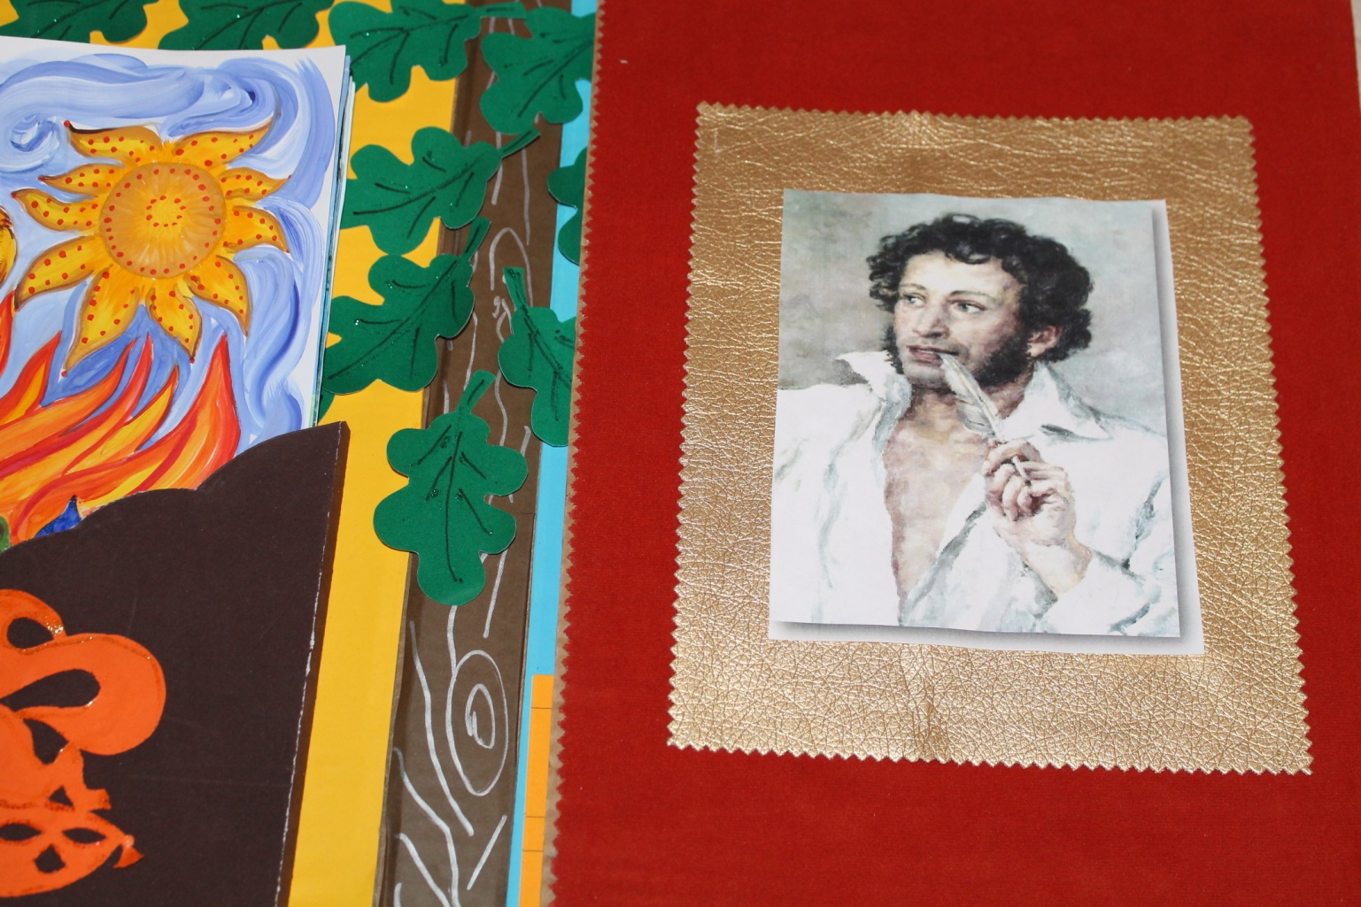

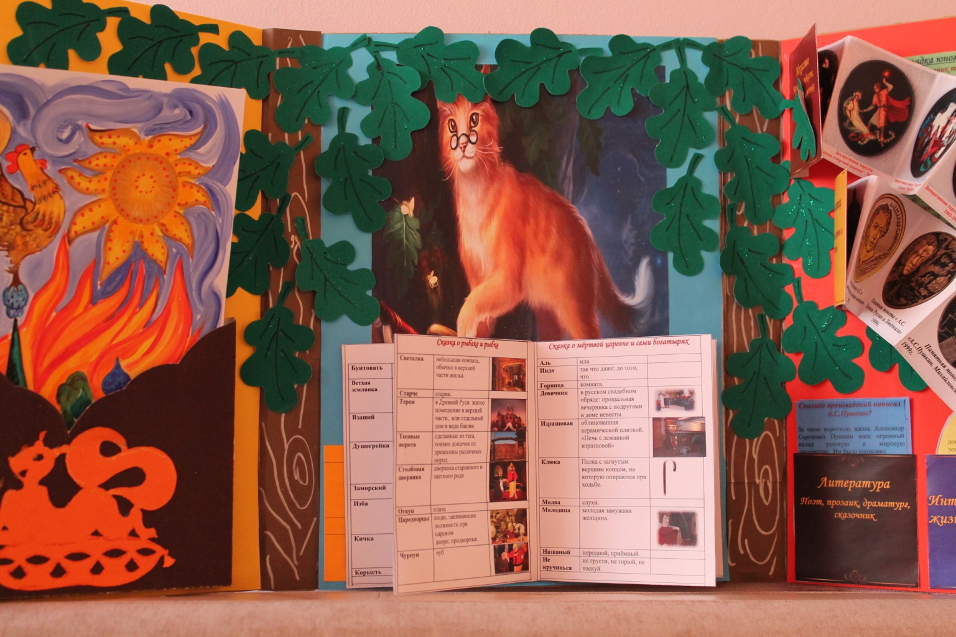

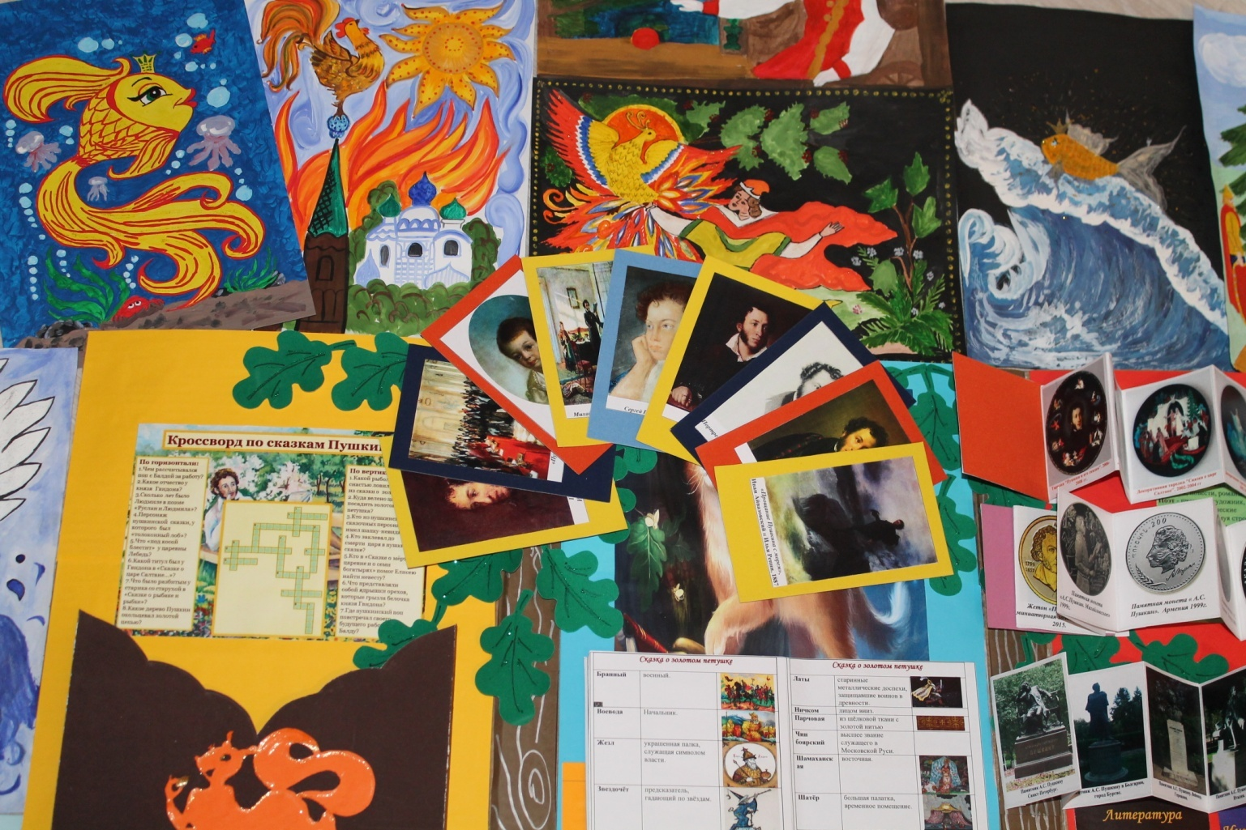
Иллюстрированный словарь.
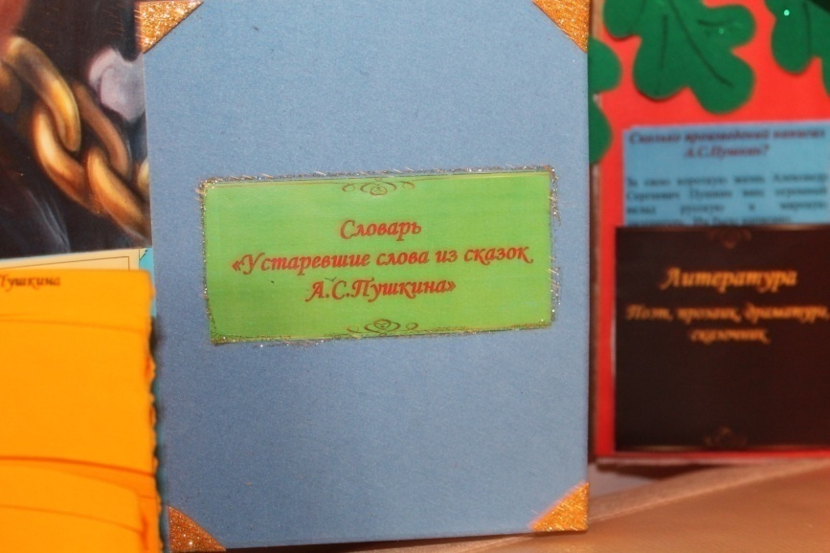

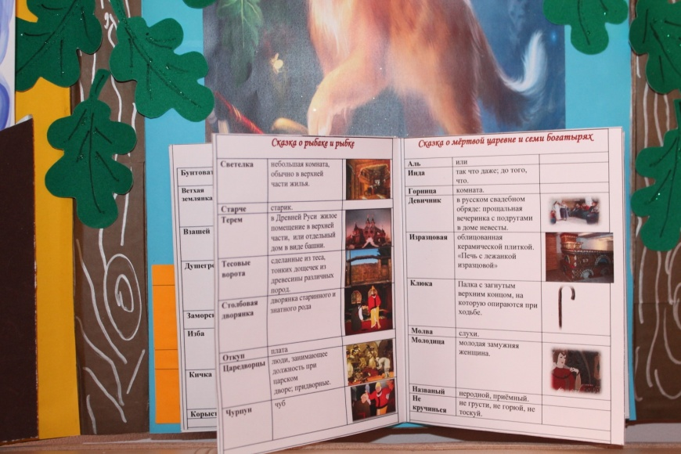

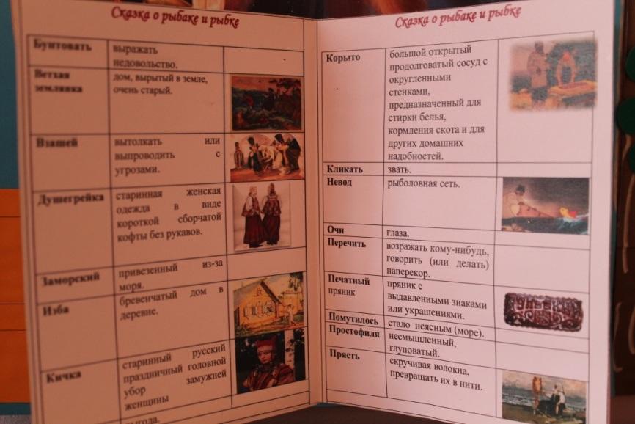

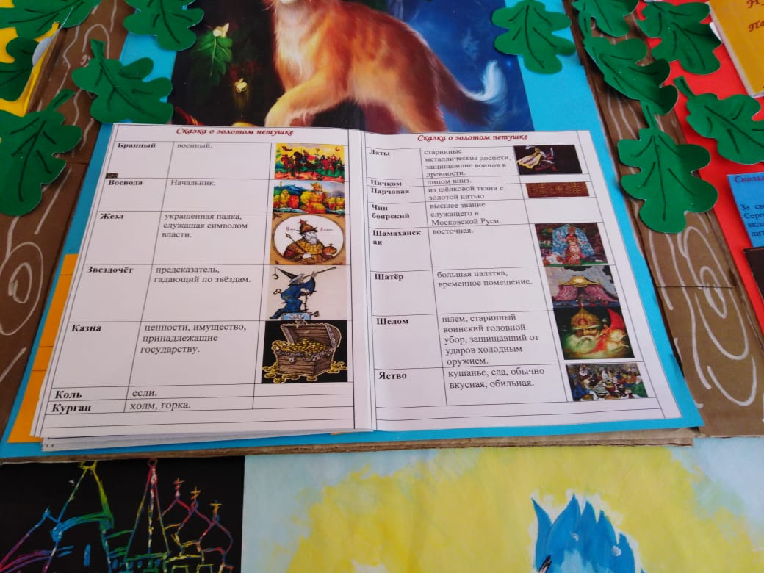

А.С.Пушкин и его сказки на марках разных лет.
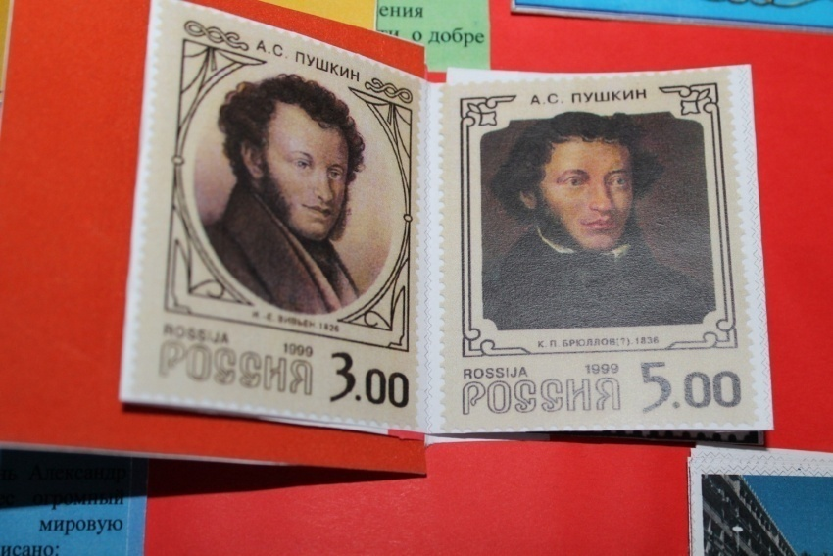

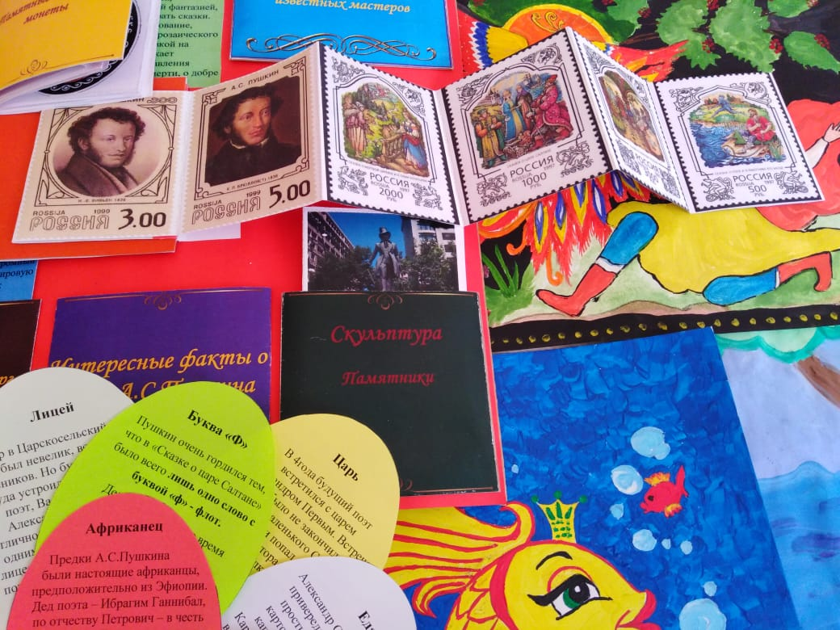

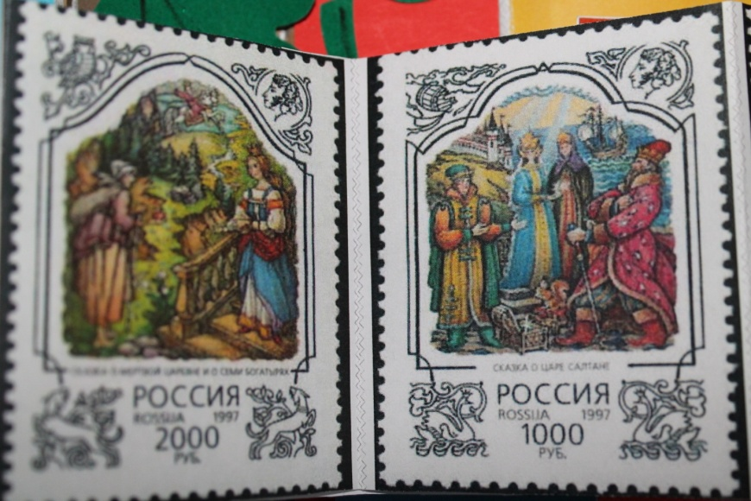

А.С.Пушкин на памятных жетонах и монетах разных стран

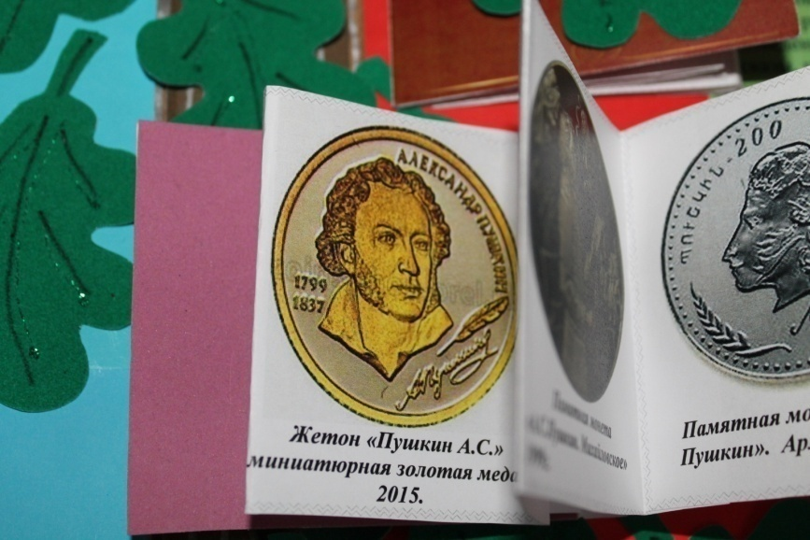

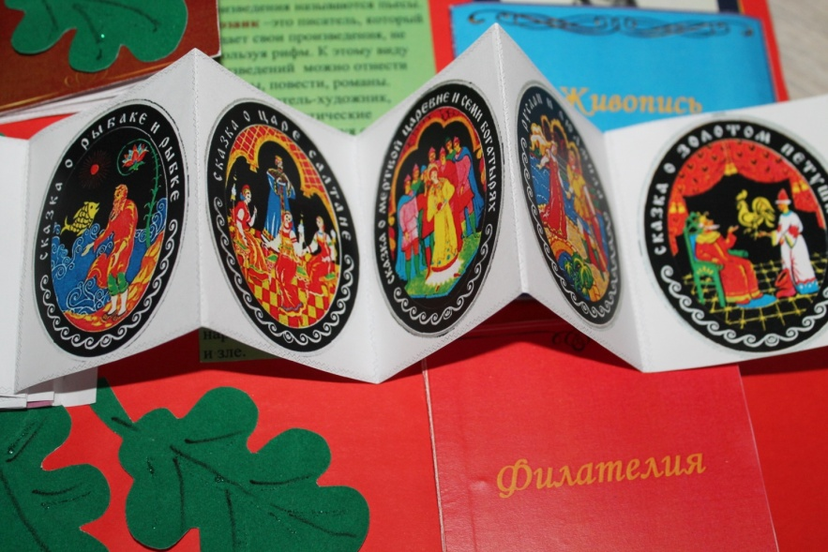

А.С. Пушкин и его сказки в росписи Панина (музейная редкость)

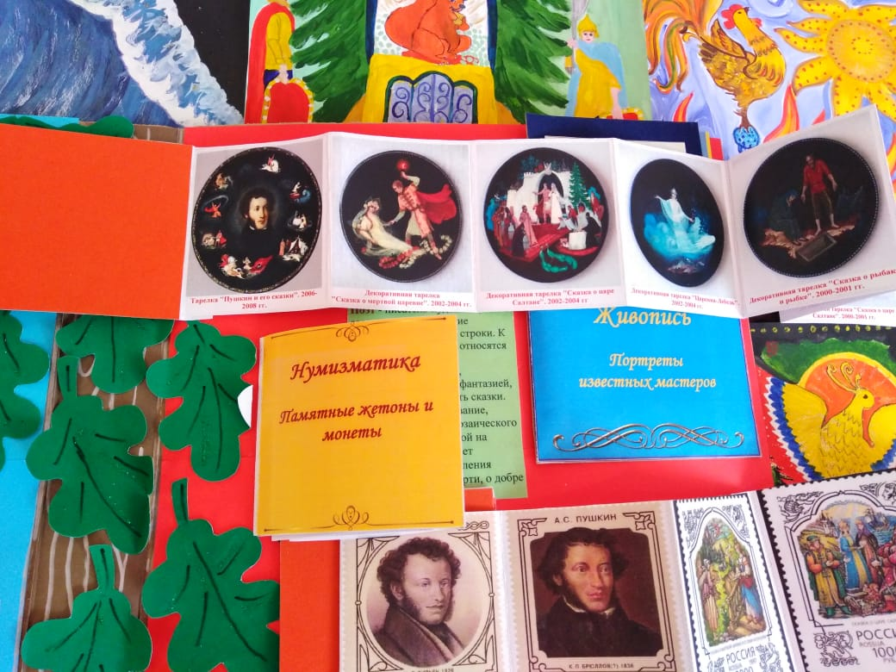

Памятники А.С.Пушкина в разных странах мира.
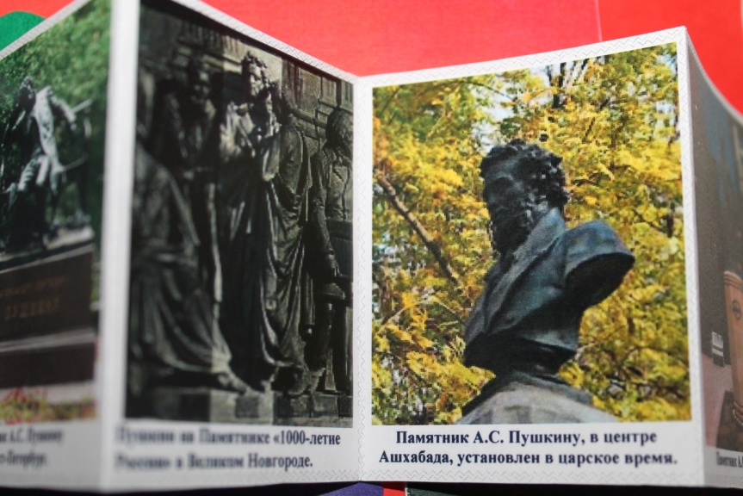

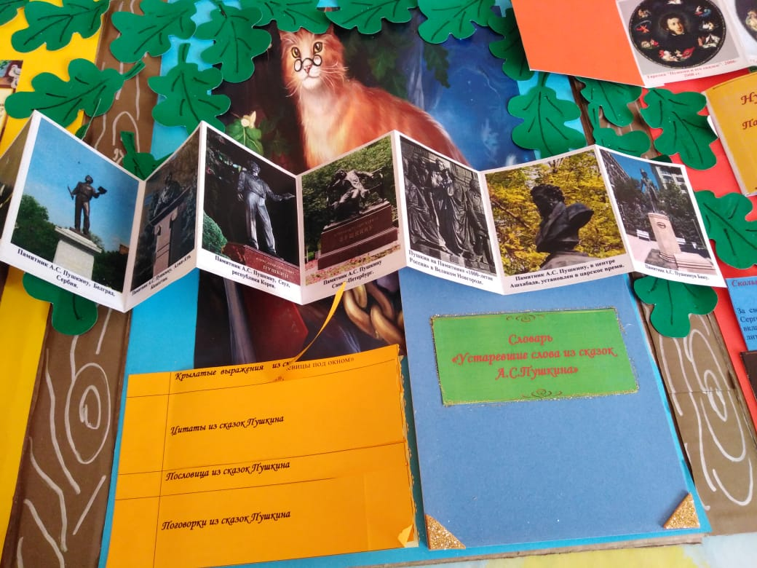
Цитаты, крылатые слова, поговорки из сказок А.С.Пушкина
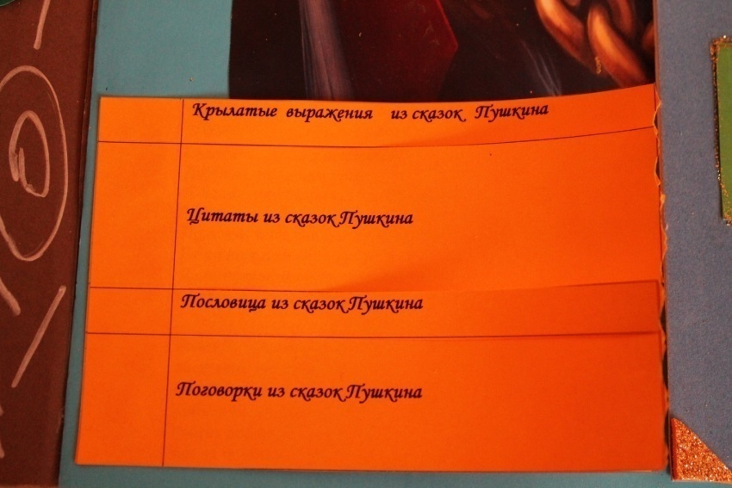

Интересные факты из биографии
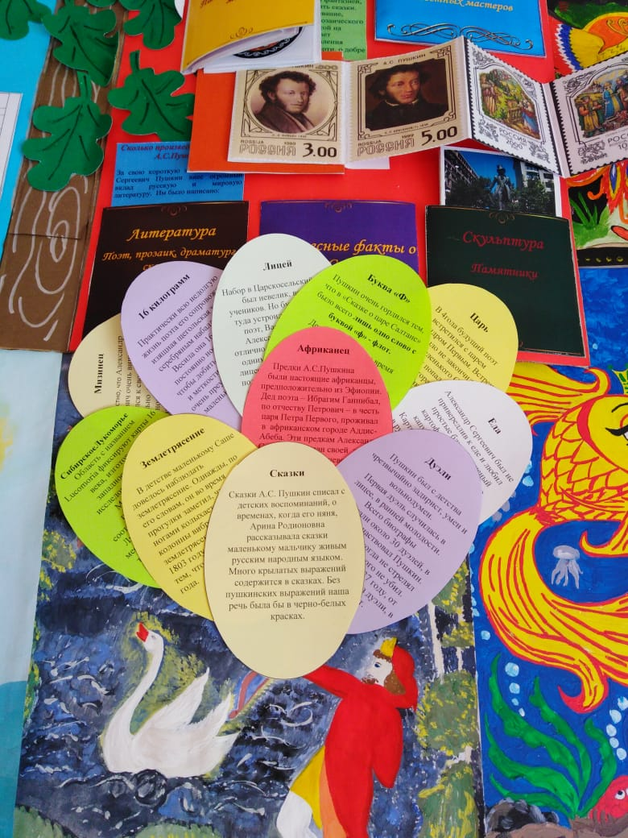

А.С.Пушкин на портретах известных художников
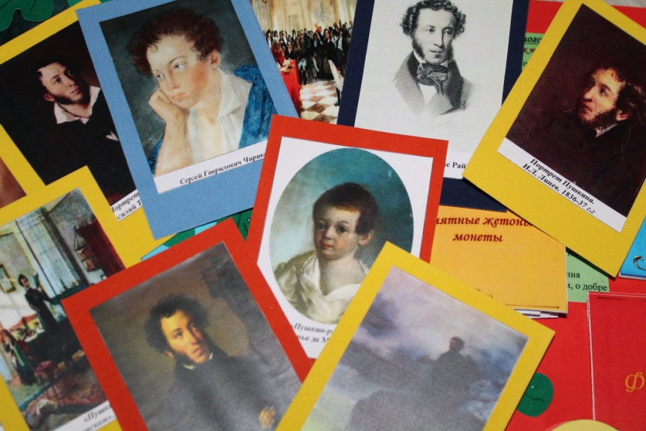

«Лукоморье».

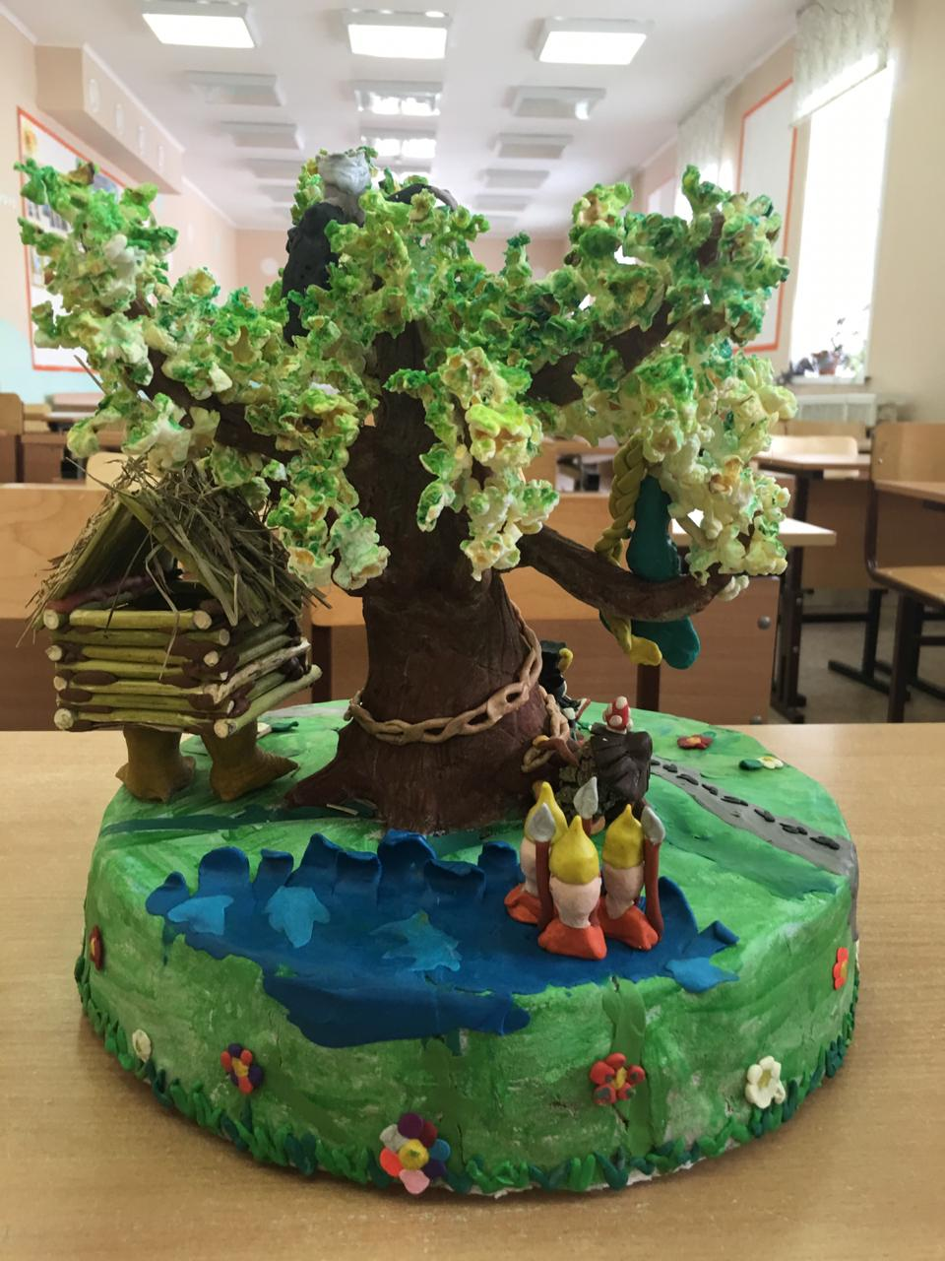

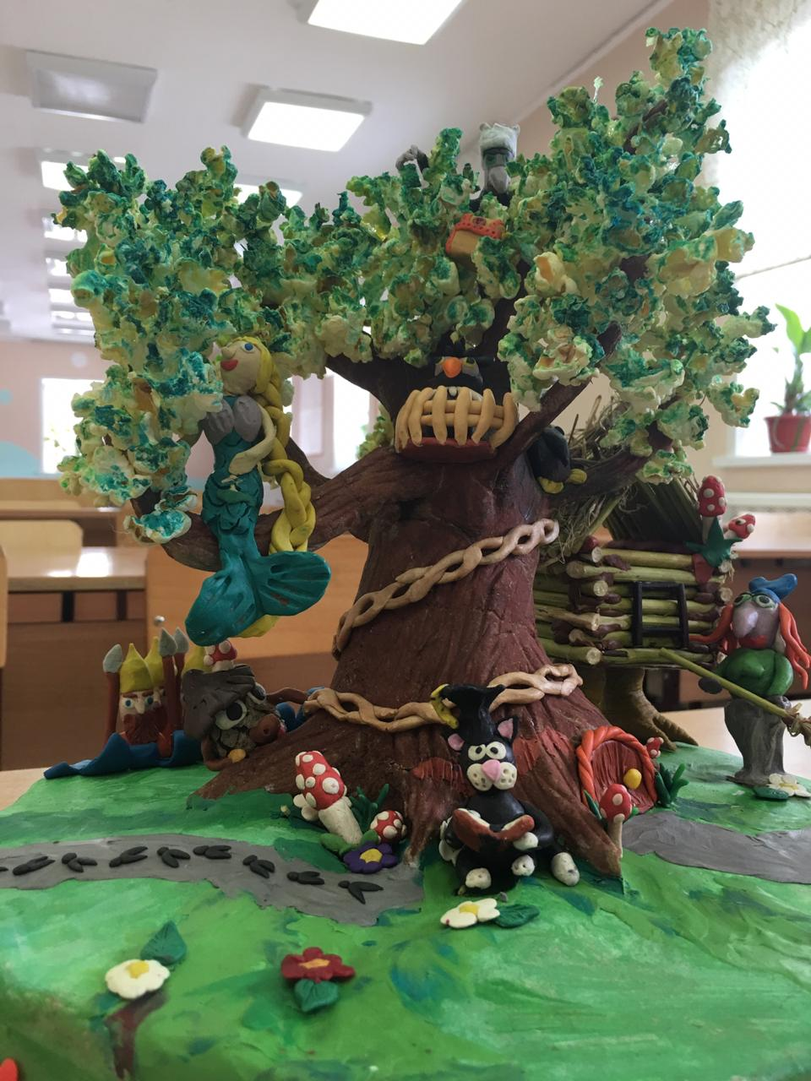

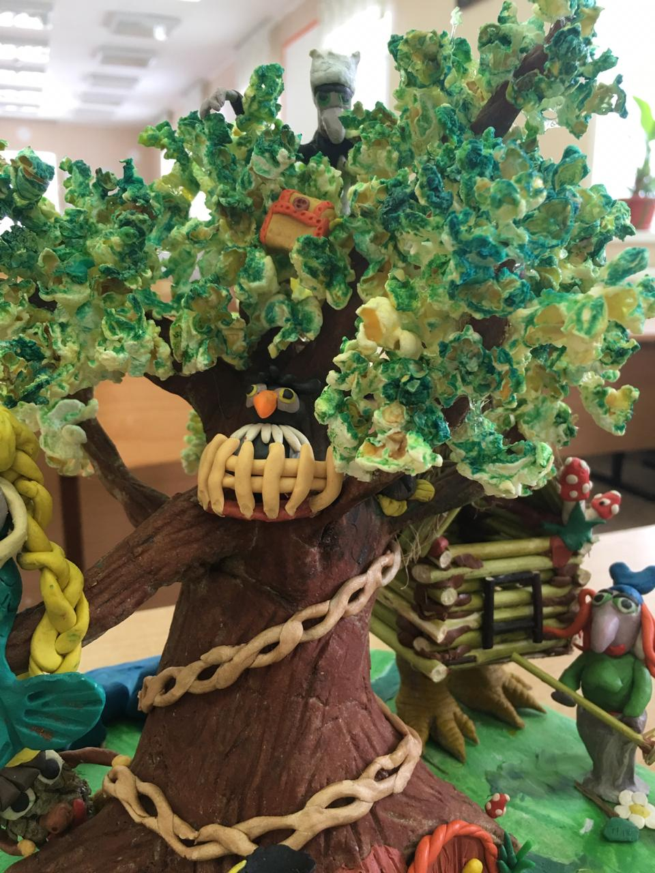

Картинная галерея.

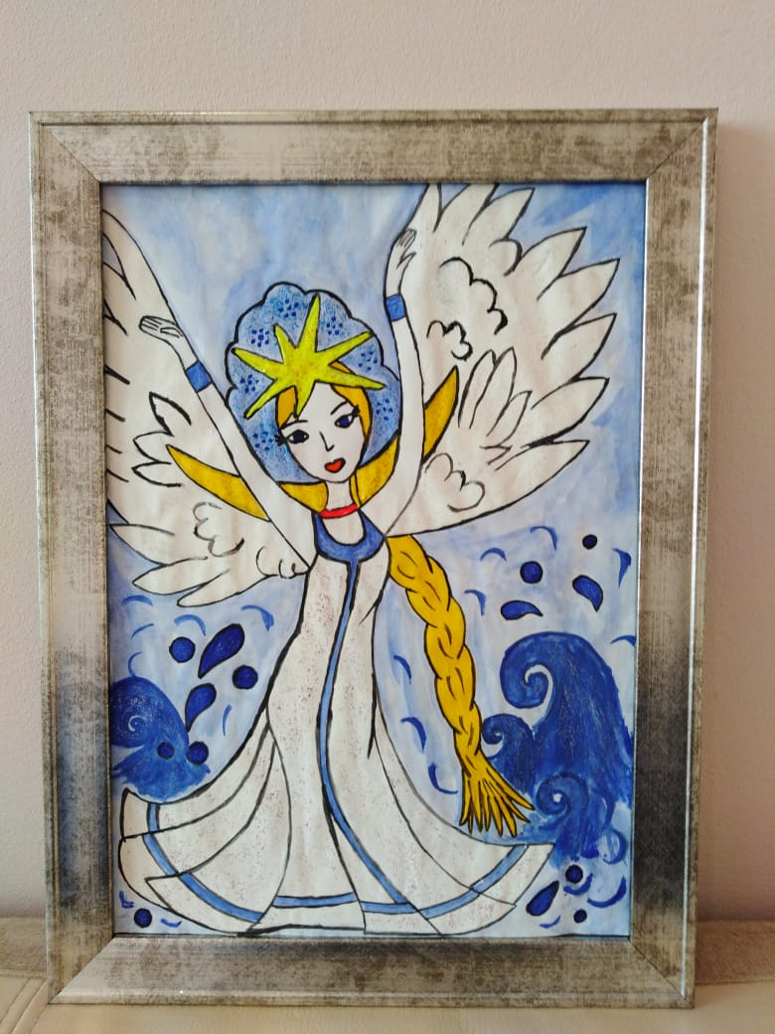

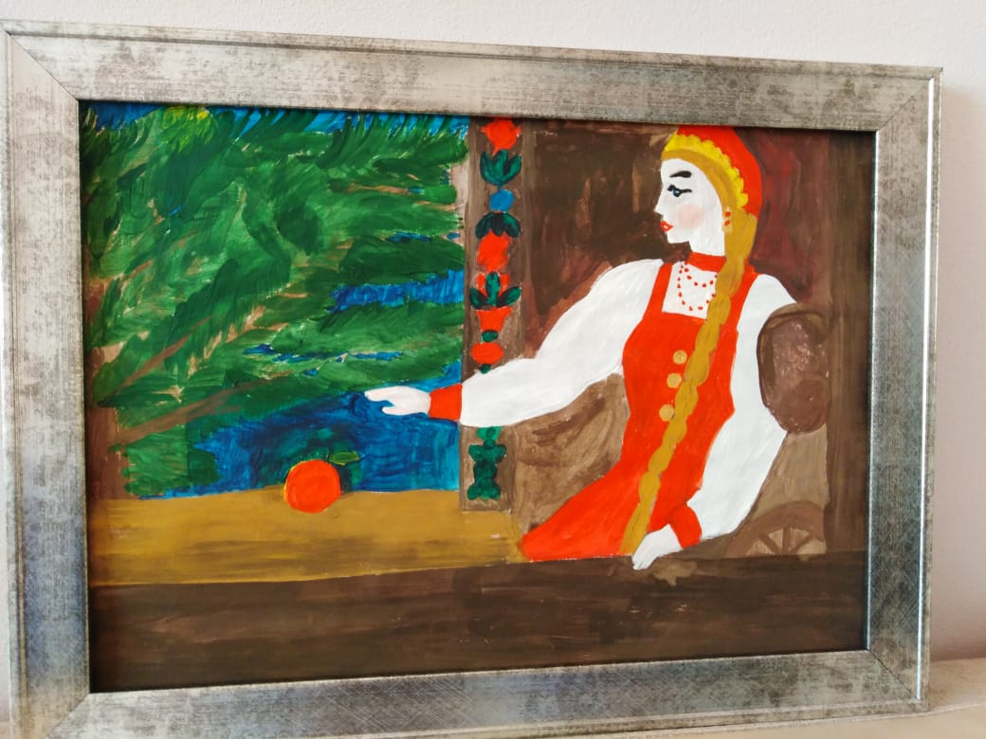

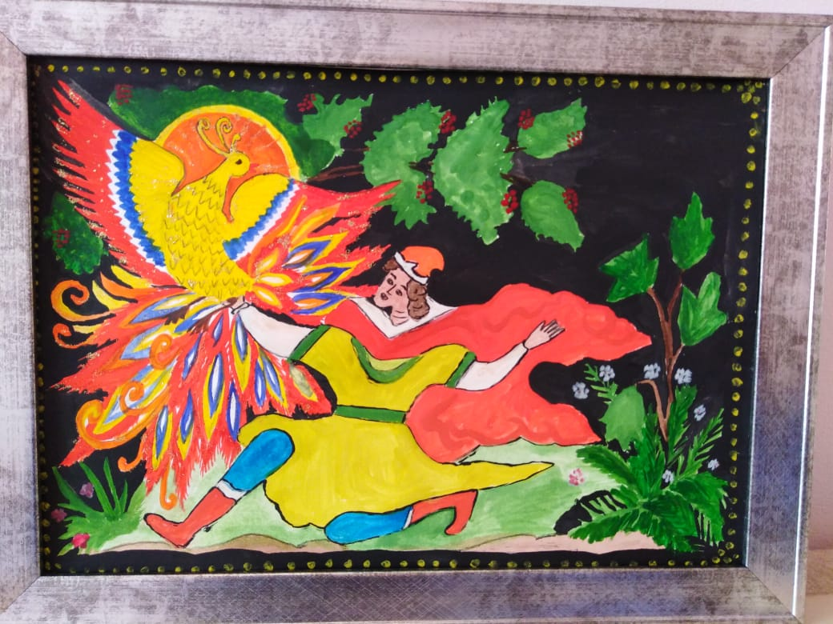
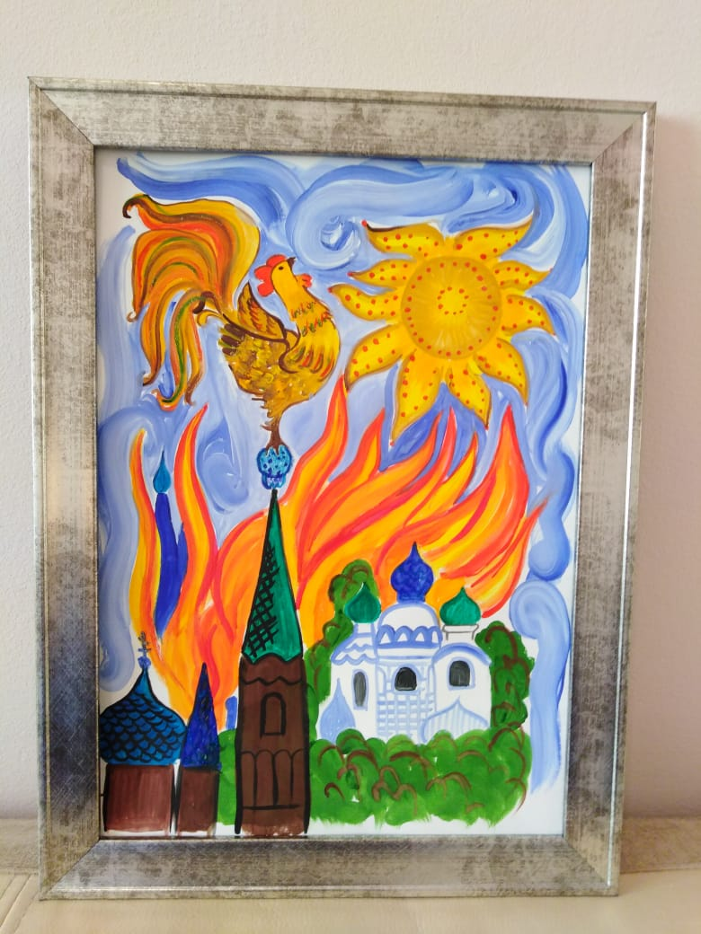
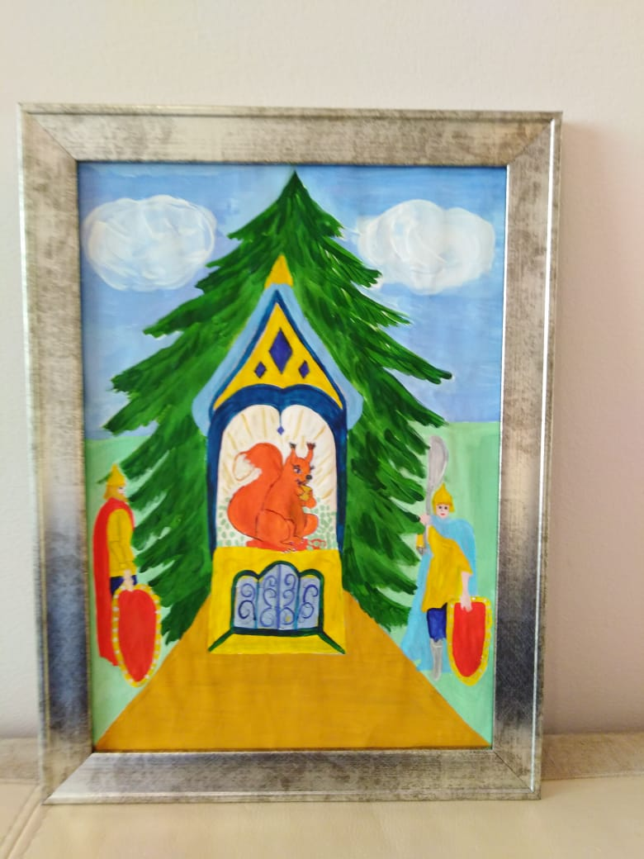

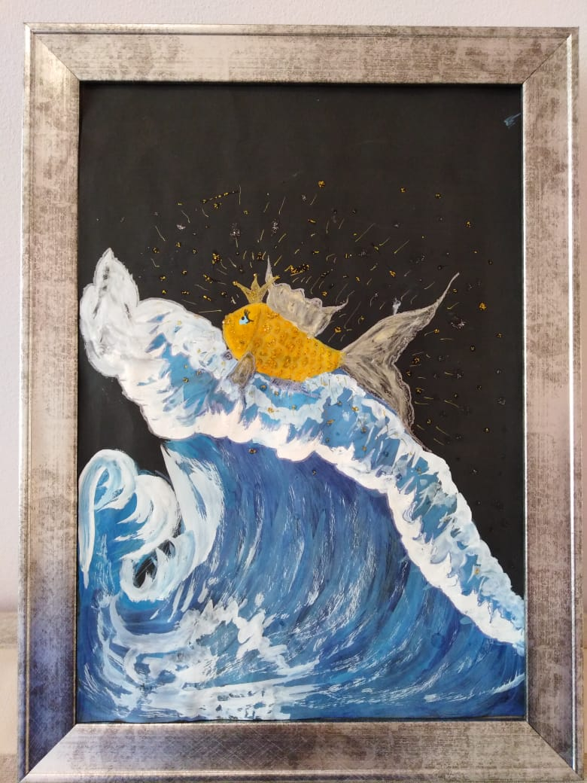

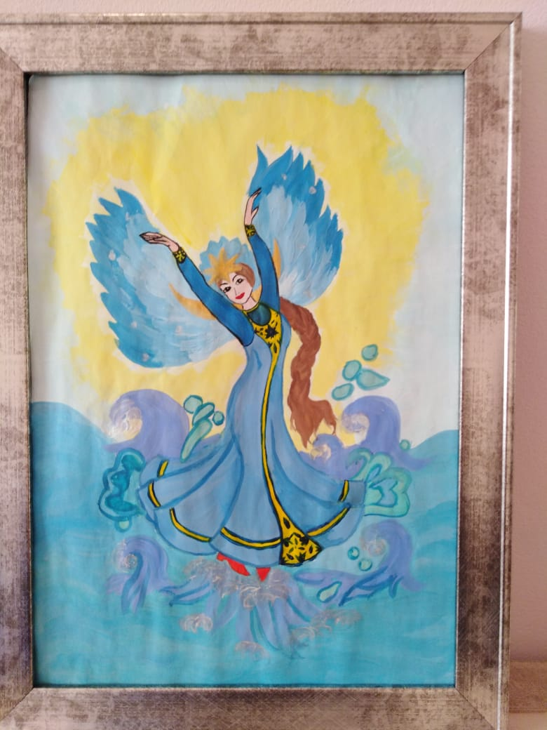

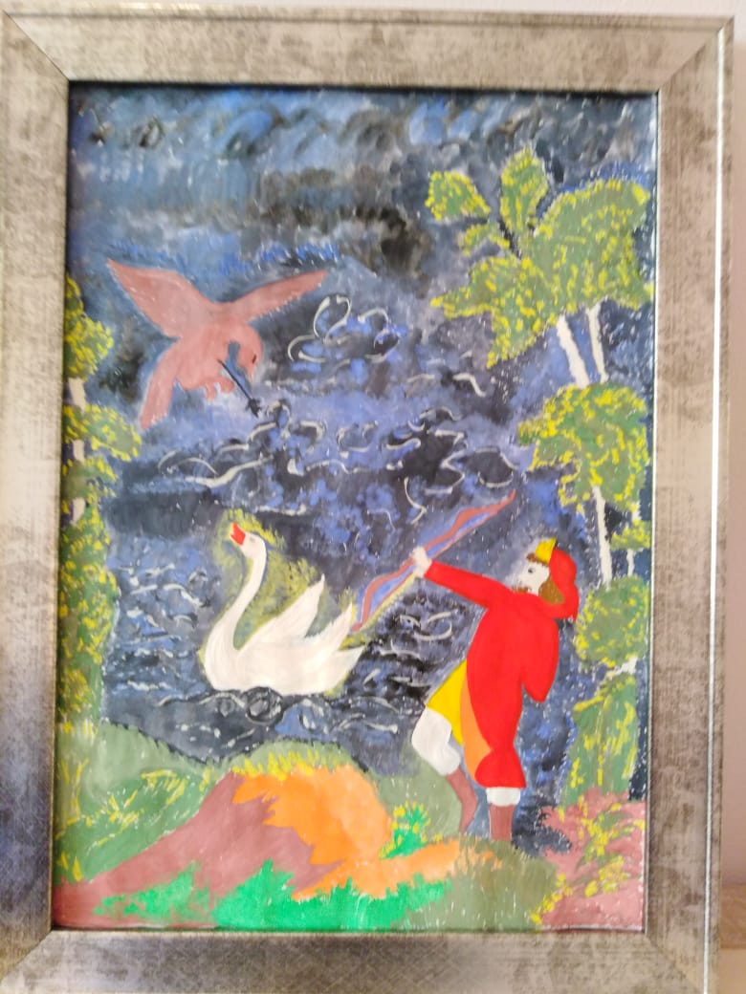

Вы отправили работу «Проект: лепбук "Наш Пушкин".» на конкурс «Всероссийский конкурс педагогического мастерства для воспитателей и учителей начальных классов на лучший интерактивный лэпбук».
Уникальный код вашей работы – 912-217-075.

